Сценарий спортивного досуга для старших и подготовительных групп.
«Центр подготовки юных космонавтов»
Голышева Н.А., инструктор по ФК
МБДОУ г. Мурманска № 27
Начало досуга: музыкальный зал
Инструктор ФК: Здравствуйте ребята, я рада приветствовать вас в Центре подготовки юных космонавтов! Сегодня наш спортивный досуг посвящён важному празднику: Дню Космонавтики.
В нашем центре подготовки юных космонавтов вы узнаете историю освоение космоса, построите ракету нового образца, пройдете подготовку космонавтов, пройдете в открытый космос и очистите нашу невесомость от космического мусора.
Инструктор ФК: На каждой станции вы получите задание, которое должны будете выполнить за самое короткое время. В маршрутном листе указаны станции по порядку. Менять порядок станций нельзя. Руководитель станции вам будет ставить в маршрутный лист цифру от кода. Итак, по окончании подготовки встречаемся снова здесь со всеми цифрами кода. Код даст доступ к вознаграждению.
Итак, экипаж юных космонавтов готовится к разминке!
Музыкальная разминка «Я - ракета»
Маршрутный лист Приложение 1
- Станция «История освоения космоса» Ребятам предлагается несколько портретов космонавтов. Необходимо не только правильно ответить на три вопроса, но и найти нужный портрет космонавта.
-Кто из космонавтов первым полетел в космос?(Юрий Алексеевич Гагарин). Информационная справка: Двадцатый век был веком новых технологий и важных открытий, это век, в котором произошло историческое событие - первый полёт человека в космос. Его совершил гражданин нашей страны Юрий Алексеевич Гагарин. 12 апреля 1961 года на космическом корабле-спутнике «Восток» он облетел вокруг планеты Земля. Полет длился 108 минут.
-Кто первым вышел в открытый космос?(Алексей Архипович Леонов). Информационная справка: Первым человеком, которому удалось выйти в открытый космос, стал советский космонавт Алексей Леонов. Полет происходил на корабле «Восход-2» 18 марта 1965 года. Компанию ему составил Павел Беляев. Леонову нужно было надеть специальный скафандр, чтобы выйти в открытый космос. На все это у него было лишь 45 минут, пока не кончится кислород. Выход прошел благополучно, и Леонову удалось побывать в пространстве целых 12 минут и 9 секунд.
-Первая женщина-космонавт (Валентина Николаевна Терешкова)
Информационная справка: Валентина Терешкова родилась 6 марта 1937 года в деревне Ярославской области. В семье было трое детей. В 17 лет Валя уже была рабочей шинного завода. В свободное время ходила в аэроклуб, прыгала с парашютом. По парашютному спорту у нее был 1-й разряд. В 1962 году ее отобрали для подготовки к космическому полету, который состоялся 16 июня 1963 года. «Чайка» был позывной первой в мире женщины-космонавта. О том, что Валя полетела в космос, ее мама узнала из средств массовой информации. Родственники считали, что она на соревнованиях по парашютному спорту.
Расскажите, какими качествами характера, которыми, по вашему мнению, должен обладать космонавт (Ответы детей)
- Станция «Построй ракету»
2 команды встают на старт. Первые берут по кубику и бегут в обозначенное место, ставят кубик, возвращаются обратно, передают эстафету хлопком по руке следующим участникам и встают в конец своей колонны (команды). Следующие игроки берут по кубику и пробегают тот же путь, ставя кубик сверху и т. д. Последние участники берут по конусу, добегают до кубиков и ставят конус наверх (это крыша ракеты).
- Станция «Подготовка юных космонавтов»
Полоса препятствий: пролезание под тремя дугами, ползание по скамейке, прыжки по координационной лестнице, пройти «паутину», установленную на высоте 10 см от пола, прыжки последам, упражнения на тренажёре, прыжки на батуте.
- Станция «В открытый космос»
2 команды встают на старт. По команде на старт внимания марш! Участники по одному передвигаются на «Прыгалках» до конуса и обратно. Затем передают эстафету другому игроку.
- Станция «Космический мусор»
2 команды встают в обручи по команде ребята начинают передавать маленькие шарики (космический мусор) по цепочке с конца в начало.
Дети возвращаются в музыкальный зал.
Инструктор ФК: Что ж, я думаю, экипажи хорошо справились со всеми заданиями. И получил все цифры от кода. Мы откроем шифр Флешки и посмотрим что на ней.
Просмотр фрагмента мультфильма «Незнайка на Луне».
Инструктор ФК: Наша подготовка юных космонавтов подошла к концу. А вы, ребята, помните,
Что с хорошей тренировкой
Каждый станет сильным, ловким!
Ждут вас быстрые ракеты
Для полётов на планеты.
На какую захотите,
На такую полетите!
Вручаются памятные медали.

Маршрутный лист Приложение 1
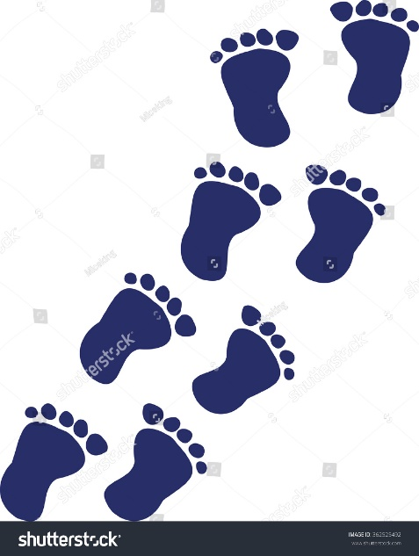

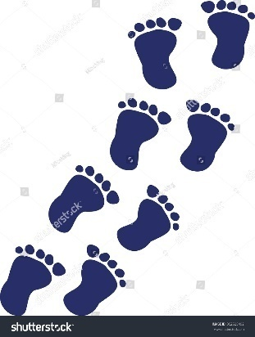

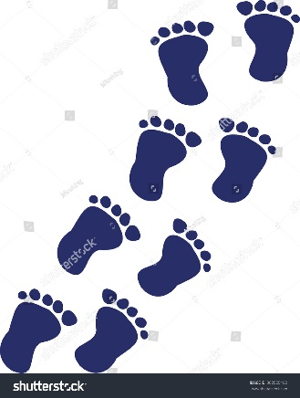

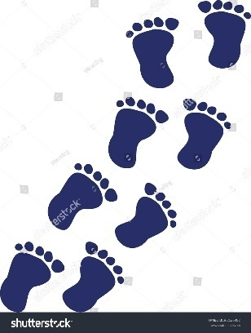

- Станция «История освоения космоса» Ребятам предлагается несколько портретов космонавтов. Необходимо не только правильно ответить на три вопроса, но и найти нужный портрет космонавта.
-Кто из космонавтов первым полетел в космос?(Юрий Алексеевич Гагарин)Информационная справка: Двадцатый век был веком новых технологий и важных открытий, это век, в котором произошло историческое событие - первый полёт человека в космос. Его совершил гражданин нашей страны Юрий Алексеевич Гагарин. 12 апреля 1961 года на космическом корабле-спутнике «Восток» он облетел вокруг планеты Земля. Полет длился 108 минут.
-Кто первым вышел в открытый космос?(Алексей Архипович Леонов)Информационная справка: Первым человеком, которому удалось выйти в открытый космос, стал советский космонавт Алексей Леонов. Полет происходил на корабле «Восход-2» 18 марта 1965 года. Компанию ему составил Павел Беляев. Леонову нужно было надеть специальный скафандр, чтобы выйти в открытый космос. На все это у него было лишь 45 минут, пока не кончится кислород. Выход прошел благополучно, и Леонову удалось побывать в пространстве целых 12 минут и 9 секунд.
-Первая женщина-космонавт(Валентина Николаевна Терешкова)
Информационная справка: Валентина Терешкова родилась 6 марта 1937 года в деревне Ярославской области. В семье было трое детей. В 17 лет Валя уже была рабочей шинного завода. В свободное время ходила в аэроклуб, прыгала с парашютом. По парашютному спорту у нее был 1-й разряд. В 1962 году ее отобрали для подготовки к космическому полету, который состоялся 16 июня 1963 года. «Чайка» был позывной первой в мире женщины-космонавта. О том, что, Валя полетела в космос, ее мама узнала из средств массовой информации. Родственники считали, что она на соревнованиях по парашютному спорту.
Расскажите какими качествами характера, которыми, по вашему мнению, должен обладать космонавт.

